ACTIVIDADES DE LENGUA: MIÉRCOLES 15/04/2020
Seguimos practicando
- ACTIVIDADES:
- Enumera los párrafos para que se forme un texto ordenado.
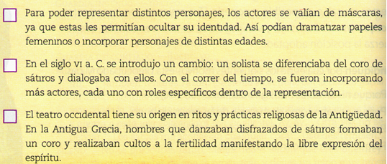
- Completen con el tema que desarrolla cada párrafo en el orden correcto
Párrafo 1
Párrafo 2 ………………………………………………………………………………………………………....
Párrafo 3 …………………….………………………………………………………………………………………….

- Ahora te toca ordenar el texto. En tu carpeta, vuelve a escribirlo de manera correcta, colocando primero el título y luego los párrafos, dejando la correspondiente sangría. Es importante que tengas especial cuidado con tu ortografía.

- En la primera columna, hay una serie de oraciones y para que tengan cohesión, debes elegir un conector, que están en la columna del lado, para completarla.
- Yo trabajo porque me gusta lo que hago. Ellos, ……………………………….solo quieren ganar dinero lo más rápido posible. | En cambio, en conclusión, así que
- Hace mucho frío, ……………………………….no te olvides de ponerte el abrigo y la bufanda. | Por otra parte, aun así, así que
- Te estuve esperando una hora y ………………………………me dices que habías olvidado nuestra cita. | Por lo tanto, encima, de todas formas
- Siempre he sido un desastre con los números. Tú,…………………………., tienes una mente privilegiada para las cuentas. | De ahí que, en cambio, en consecuencia

- CRITERIOS DE EVALUACIÓN:
- Enumera en forma correcta el texto.
- Identifica de manera adecuada el tema de cada párrafo.
- Reconstruye apropiadamente un texto.
- Utiliza en forma correcta los conectores.

ACTIVIDADES DE CIENCIAS SOCIALES: MIÉRCOLES 15/04/2020

Una forma de estar conectados: la globalización
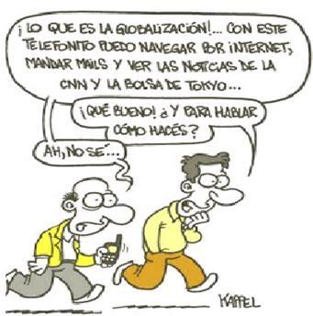
- ACTIVIDADES:
- Lee el siguiente diálogo:

- Responde:
- ¿Quién es el emisor y quién el receptor en esta situación comunicativa?
- ¿Qué código y canal utilizaron?
- ¿Cuál es el referente?
Una reflexión de esta historieta: “Dependiendo de quién habla o escribe, resulta que eso que nombran, GLOBALIZACIÓN, es señalado como causa de todos nuestros males o, alternativamente, como la alternativa que resolverá todos nuestros problemas”. - Daniel Mato-
A veces, escuchamos hablar de la globalización y de los aspectos positivos o negativos que tiene. Pero: ¿qué es la globalización?
- Para responder a esta pregunta, lee la información de la página 154 del libro de apoyo con el propósito de obtener información.
- Subraya las ideas principales.
Para llevar adelante esta técnica de estudio es necesario:
- Realizar la lectura párrafo a párrafo. Luego, se subrayan las palabras clave, tanto ideas principales como secundarias. Se puede utilizar diferentes colores y trazos para diferenciar distintas partes del subrayado, pero sin sobrecargar el texto.
- También se pueden hacer anotaciones al margen en forma de palabra clave. Se suele anotar palabras típicas como: Introducción, definición, características, elementos, causas, consecuencias, tipos, funciones, etc.
- Para destacar o relacionar unos contenidos con otros podemos utilizar interrogaciones, flechas, signos, símbolos...
EVITAR ERRORES COMO:
- Subrayar antes de realizar una lectura completa del texto.
- Subrayar en exceso. Sólo se debe subrayar las palabras claves.
- Subrayar palabras que no tienen sentido por sí mismas en relación con el tema.
- Utilizar demasiados colores y trazos distintos.
- Realiza las actividades de esta página en la carpeta.

Evaluamos lo aprendido…
Completa estas dos oraciones, pero esta vez lo tendrás que hacer sin ayuda de tu familia. Piensa en el tema que hoy hemos visto: La globalización.
Lo que entendí en la clase es:
Algo que realmente me ayudó hoy es:

- CRITERIOS DE EVALUACIÓN:
- Reconoce apropiadamente el término.
- Lee en forma comprensiva la información.
- Identifica de manera correcta las ideas principales del texto seleccionado.
- Implementa un instrumento de evaluación, reflexionando sobre lo aprendido.
OBSERVACIÓN: para la revisión del equipo directivo, adjunto las páginas con las que deberán trabajar los estudiantes.
